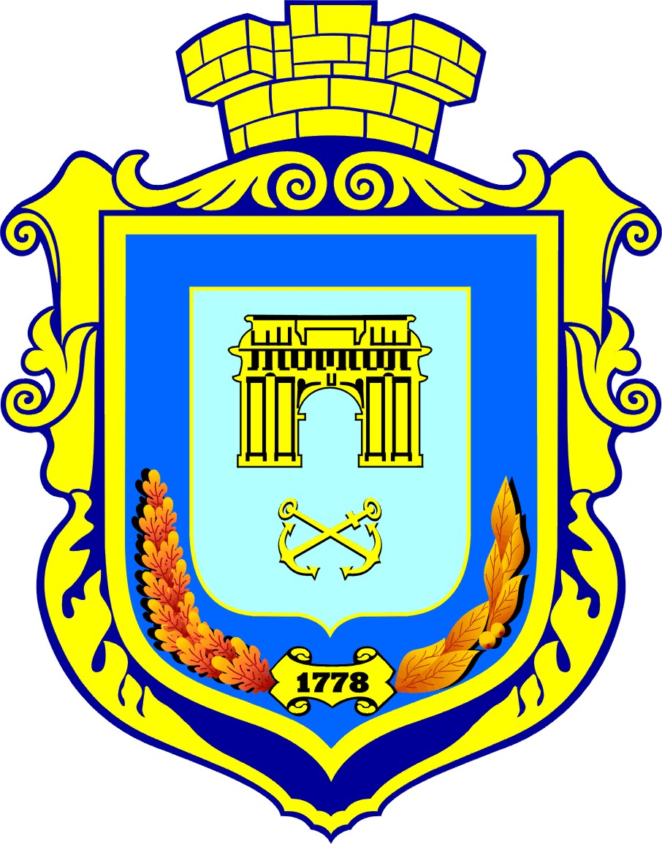

ПАСПОРТ ЦЕНТРАЛЬНОГО
РАЙОНУ м.ХЕРСОНА

(станом на 01.01.2024 р.)

Керівники органів влади та місцевого самоврядування:

Прізвище, ім’я,  по-батькові | Посада | Адреса та контактний телефон
Задніпряний Андрій Вікторович | Голова Суворовської районної  у м.Херсоні ради | м.Херсон,  вул. Ушакова,47  (066) 4479236
Сіроштан Нонна Вікторівна | Заступник голови районної  у м.Херсоні ради | м.Херсон,  вул. Ушакова,47  (066) 4479236
Калюжний Дмитро Анатолійович | Заступник голови районної у м.Херсоні ради з питань діяльності виконавчих органів ради | м.Херсон,  вул. Ушакова,47  (066) 4479236
Устиненко Олег Володимирович | Керуючий справами виконкому | м.Херсон,  вул. Ушакова,47  (066) 4479236
Ярковий Олександр Вікторович | Староста  с.Степанівка | м.Херсон, с.Степанiвка, вул. Джона Говарда, 55

Загальна площа Центрального району – 3785,5 га, загальна кількість населення – 28500 мешканців, з них: чоловіки – 9324 осіб; жінки – 17245 осіб; діти – 1931 особа. На території Суворовського району розташоване с. Степанівка. Загальна площа Степанівської сільської ради – 795,3 га, населеного пункту – 243,2 га, загальна кількість населення – 2700 мешканців. Кількість депутатів Суворовської районної у м. Херсоні ради VІIІ скликання – 29.

Промисловість
На території району зареєстровано 50 розподілених по 9 галузях підприємств, але внаслідок проведення воєнних дій тимчасово втратили можливість здійснювати свою діяльність (не працюють): харчової промисловості – 12; легкої промисловості – 2; поліграфічної – 4; виробництво з деревини – 3; хімічної – 1; виробництво іншої неметалевої мінеральної продукції – 6; машинобудування – 4; металургійної – 1; виробництво та розподілення електроенергії та води – 5; інші галузі – 12.

Житлово-комунальна сфера
- ОСББ – 314 (402 будинки);
- ЖБК – 10 будинків;
- відомчого житлового фонду – 14;
- у секторі індивідуальної забудови – 8035 будинків (12050мешканця);
- органів самоорганізації населення: квартальних комітетів – 26, у т.ч. с.Степанівка – 5, будинкових комітетів – 1.
Внаслідок обстрілів пошкоджено - 1237 житлових будинків:
- багатоповерхових будинків – 816;
- сектор приватної забудови – 344;
- інших – 77.
Підтоплені (пошкоджено) від підриву Каховської ГЕС – 39 будинки:
- багатоповерхових будинків – 21
- сектор приватної забудови – 18.

Соціальний захист населення Центрального району
В управлінні праці та соціального захисту населення перебуває на обліку – 34725 осіб, як одержувачі державних соціальних допомог.

Статистичні дані щодо державних допомог:
- державна допомога сім’ям з дітьми - 1252;
- допомога малозабезпеченим сім’ям - 248;
- допомога на дітей, які виховуються у багатодітних сім’ях – 200;
- допомога малозабезпеченій особі, яка проживає разом з людиною з інвалідністю І чи ІІ групи внаслідок психічного розладу – 102;
- державна соціальна допомога особам з інвалідністю з дитинства та дітям з інвалідністю – 977;
- державна соціальна допомога особам, які не мають права на пенсію та особам з інвалідністю – 464;
- тимчасова державна допомога непрацюючій особі, яка досягла загального пенсійного віку, але не набула права на пенсію – 44;
- тимчасова допомога на дітей, батьки яких ухиляються від сплати аліментів – 22;
- компенсація по догляду за особою з інвалідністю І групи або престарілим, який досяг 80-річного віку – 71;
- соціальна допомога на дітей-сиріт та дітей, позбавлених батьківського піклування, грошове забезпечення прийомним батькам за надання соціальних послуг у прийомних сім’ях за принципом: «гроші ходять за дитиною» – 6;
- компенсація фізичним особам, які надають соціальні послуги з догляду на непрофесійній основі – 64;
- державна соціальна допомога на догляд – 22.

Відповідно до постанови Кабінету Міністрів України від 01.10.2014 року № 509 «Про облік внутрішньо переміщених осіб» (зі змінами) управлінням праці та соціального захисту населення станом на 01.01.2024 року обліковано 7402 осіб.
Відповідно до постанови Кабінету Міністрів України від 20.03.2022 року № 332 «Деякі питання виплати допомоги на проживання внутрішньо переміщеним особам», призначено допомогу – 5606 особам.
Складено 82 акти матеріально – побутових умов для призначення житлових субсидій та пільг в Пенсійному фонді України.
Складено 31 акт про встановлення факту здійснення догляду за особою похилого віку, яка потребує стороннього догляду, відповідно до постанови Кабінету Міністрів України "Про затвердження Правил перетинання державного кордону громадянами України" від 27.01.1995 № 57.
За міською комплексною програмою "Соціальний захист" та обласною програмою соціального захисту людей похилого віку, осіб з інвалідністю та підтримки сім'ї, утвердження гендерної рівності і протидії торгівлі людьми прийнято 970 заяв та передано до міської військової та обласної військової адміністрацій.
Громадянам, які постраждали внаслідок Чорнобильської катастрофи (734 особи, з них - 115 дітей, 168 – 1 категорії, 353 - 2 категорії, 98 - 3 категорії), призначені компенсації та допомоги, а саме:
- щомісячна компенсація на продукти харчування (І та ІІ категорія) - 531 особ (І кат- 51 грн, ІІ кат- 250,50 грн щомісяця);
- щорічна допомога на оздоровлення (І-ІІІ категорії) 1088 особа за 2022-2023 роки (90, 100 та 120 грн за рік в залежності від групи інвалідності).
Одноразова грошова допомога на поховання - 54 особам.
Одноразова компенсація та щорічна допомога, передбачені Законом України "Про протимінну діяльність в Україні" звернулося 6 осіб, перераховано на загальну суму – 46046 грн одноразової та 4710 грн щорічної допомоги.
Відповідно по Постанови КМУ від 25.07.2012 року №660 проведено виплату одноразової матеріальної допомоги дитині, яка постраждала від торгівлі людьми у сумі 8499 грн.
На обліку по виплаті компенсації бензину та транспортному обслуговуванню перебувають 18 та 21 особа з інвалідністю відповідно.
На обліку у відділі з питань соціального захисту населення перебувають: 32 члена сімей загиблих (померлих) учасників АТО/ООС внаслідок поранень, контузій, каліцтва або захворювання, одержаних під час безпосередньої участі в АТО/ООС, які мають статус відповідно до статті 10 Закону України «Про статус ветеранів війни, гарантії їх соціального захисту»; 27 членів сімей загиблих (померлих) захисників та захисниць України, які загинули (пропали безвісти), померли внаслідок поранення, контузії, каліцтва або захворювання, одержаних під час безпосередньої участі у заходах, необхідних для забезпечення оборони України, захисту безпеки населення та інтересів держави у зв'язку з військовою агресією Російської Федерації проти України, які мають статус відповідно до статті 10-1 Закону України «Про статус ветеранів війни, гарантії їх соціального захисту.
Видано 27 посвідчень «Член сім`ї загиблого (померлого) Захисника і Захисниці України»; 9 посвідчень «Особа з інвалідністю внаслідок війни»; 7 посвідчень дружини померлих учасників війни і бойових дій, партизанів і підпільників, визнаних за життя особами з інвалідністю від загального захворювання, трудового каліцтва та з інших причин.
В органі опіки та піклування перебувають 6 осіб, які потребують піклування та 87 осіб, які визнані судом недієздатними та яким призначено опікуна; за рік прийнято участь у розгляді 9 справ у суді.
У 2023 році для забезпечення технічними та іншими додатковими засобами реабілітації осіб з інвалідністю, дітей з інвалідністю та інших окремих категорій населення звернулося 204 особи. Пакети документів передано до Фонду осіб з інвалідністю.
Заходами з реабілітації забезпечено 5 дітей з інвалідністю.
Взято на облік по санаторно-курортному лікуванню 10 осіб.
За 2023 рік 17 осіб отримали «Посвідчення батьків багатодітної сім’ї», 35 осіб - «Посвідчення дитини з багатодітної сім’ї». 22 особові справи внесено до впровадженої новітньої системи «Реєстр посвідчень батьків багатодітної сім’ї та дитини з багатодітної сім’ї».

Інформація про надання соціальної допомоги та послуг територіальним центром соціального обслуговування (надання соціальних послуг) Суворовського району м.Херсона
Територіальний центр має підрозділи:
- відділення соціальної допомоги вдома;
- відділення денного перебування.

 | Кількість відділень | Одиниця  виміру | Станом на 31.12.2023р.  було обслуговано
Відділення соціальної допомоги вдома | 1 | осіб | 279
- ветерани війни |  | осіб | 13
- особи з інвалідністю |  | осіб | 85
- знято з обслуговування |  | осіб | 54
- взято на обслуговування |  | осіб | 121
Надано послуг, з них: |  |  | 42450
на безоплатній основі |  |  | 42450
на платній основі |  |  | -
Надано натуральної допомоги |  | осіб | 4211
Надано соціально-побутових послуг |  |  | 8246
Відділення денного перебування | 1 | осіб | 3932
Надано послуг, а саме: |  |  | 42083
Представництво інтересів |  |  | 347
Консультування |  |  | 34364
Соціальна адаптація |  |  | 7372

Служба у справах дітей
У Центральному районі на 01.01.2024 року проживає дітей віком від 0 до 18 років – 3975 осіб. На первинному обліку служби у справах дітей перебуває 122 дитини-сироти та дітей, позбавлених батьківського піклування, з них: 38 – дітей-сиріт; 84 – дитини, позбавленої батьківського піклування.
Під опіку влаштовано - 89 дітей-сиріт та дітей, позбавлених батьківського піклування, які проживають у 64 опікунських сім’ях; 16 - перебувають в дитячих будинках сімейного типу; 4 – в прийомних сім’ях; 2 – навчаються в державних закладах освіти; 4 – у закладах цілодобового перебування дітей-сиріт та дітей, позбавлених батьківського піклування, 1 дитина перебуває у розшуку (депортовано), 4 – у Комунальному Некомерційному Підприємстві «Херсонський обласний Будинок дитини» ХОР; 3 - за станом здоров’я в інтернатних установах у сфері управління Мінпраці (до початку повномасштабної війни в Україні). На сьогодні вихованців закладів окупаційною владою переміщено/депортовано до тимчасово окупованих територій України та російської федерації. У 2023 році загальними зусиллями, на підконтрольну територію України вдалося повернути 3 дитини-сироти, дитини, позбавленої батьківського піклування, та 5 дітей, які опинилися у складних життєвих обставинах.
Питання повернення дітей, переміщених/депортованих на тимчасово окуповану територію України та російську федерацію, знаходиться на постійному контролі служби у справах дітей Суворовської районної у м. Херсоні ради.
На 01.01.2024 року, у Суворовському районі м. Херсона перебуває 36 дітей-сиріт та дітей, позбавлених батьківського піклування, які проживають в 26 опікунських родинах. В сім’ях, що перебувають у складних життєвих обставинах, опинились 62 дитини, які проживають у 34 родинах.
Заклади освіти:
Тип закладів | Загальна кількість
Загальноосвітні школи  - внаслідок обстрілів пошкоджено | 20  17
Позашкільні навчальні заклади  - внаслідок обстрілів пошкоджено | 4  3
Дошкільні дитячі заклади  - внаслідок обстрілів пошкоджено | 25  21
Вищі навчальні заклади  - внаслідок обстрілів пошкоджено | 4  4
Професійно-технічні училища  - внаслідок обстрілів пошкоджено | 3  2
Училища  - внаслідок обстрілів пошкоджено | 3  3
Музичні школи  - внаслідок обстрілів пошкоджено | 2  2
Спортивні школи  - внаслідок обстрілів пошкоджено | 4  2
Ліцеї  - внаслідок обстрілів пошкоджено | 2  2
Коледжі  - внаслідок обстрілів пошкоджено | 5  5

Кількість закладів охорони здоров’я:
Лікарні – 10 – (внаслідок обстрілів пошкоджено – 8)
Поліклініки – 5 (внаслідок обстрілів пошкоджено – 4)
Амбулаторії сімейної медицини – 1 (внаслідок обстрілів пошкоджено)
Сімейна поліклініка – 1

Центр діагностики Херсонської обласної клінічної лікарні – 1
Диспансери – 3 (внаслідок обстрілів пошкоджено – 2)

Реабілітаційні центри:
Соціальний центр матері і дитини Херсонської обласної ради;
Центр соціально-психологічної реабілітації дітей Херсонської обласної ради, (с. Степанівка);
Херсонський обласний центр комплексної реабілітації дітей з інвалідністю Херсонської обласної ради;
Центр допомоги учасникам АТО.
Херсонський обласний Центр реінтеграції бездомних та звільнених осіб "Надія".

Кількість закладів культури:
Бібліотеки – 6 (внаслідок обстрілів пошкоджено – 4)
Музеї – 3 (внаслідок обстрілів пошкоджено – 2)
Виставкова зала – 1 (внаслідок обстрілів пошкоджено)
Херсонський обласний академічний музично - драматичний театр – 1
Кіноконцертна зала «Ювілейний» 1 (внаслідок обстрілів пошкоджено)
Херсонська обласна філармонія – 1 (внаслідок обстрілів пошкоджено)

Основні засоби масової інформації:

Друковані видання:
- Газета «Гривна» https://grivna.ua/, «Гривна. Суботній випуск», grivna.mail@gmail.com;
- Газета «Новий День» newday@ukr.net, 45-43-59, 33-44-00
Радіо
- ТОВ “ТРК“ВАШЕ РАДІО», т. 0501520101, 0505964132.
- ТОВ ТРК«АКС», 050510-05-81, aksanna0560@gmail.com.
Телерадіокомпанії
- UA:Херсон філії ПАТ «НСТУ «Херсонська регіональна дирекція «Скіфія», 10, 22-42-42;
- Телеканал «Херсон Плюс», 0675551144, 050297493;
Офіційний сайт Суворовської районної у м. Херсоні ради та її виконавчих органів – www.suvrada.kherson.ua

Сторінка у соціальній мережі «Фейсбук» -
«Суворовська районна у м.Херсоні рада» https://www.facebook.com/Suvorovskij.rajispolkom.Kherson//

